Versión del documento 2.0
Fecha del documento: 14 de febrero 2024

Incorporar llamadas al Selector en los trámites de la Intranet

Nota importante. - Esta opción se debe hacer de forma muy esporádica ya que exige un tratamiento manual donde se podrían cometer errores.
Actualmente, solo hay tres contenidos en la Intranet que exigen este tratamiento porque son realmente trámites de sede que se ejecutan en la intranet.
Si se viera que es necesario hacerlo en más, desde DGC se debería estudiar una solución similar a la aplicada en la sede.

En la intranet, a diferencia de la sede, las aplicaciones/trámites se dan de alta como tipo de contenido “tramitación”, no se les puede indicar el tipo de autenticación que permiten, solo si requieren certificado electrónico o no.

Sin embargo, existen algunas excepciones (actualmente tres aplicaciones) que requieren que tengan un comportamiento similar a los trámites en la sede. Estas aplicaciones son:

- Datos fiscales Servicios como empleado para uso propio - Intranet - Agencia Tributaria (www.aeat) (https://portal.www.aeat/AEAT.intranet/Inicio/Enlaces_rapidos/_Canales_de_Enlaces_rapidos_/Portal_Renta/Servicios_como_empleado_para_uso_propio/Servicios_como_empleado_para_uso_propio.shtml)

- Servicio de tramitación borrador / declaración (Renta Web) Servicios como empleado para uso propio - Intranet - Agencia Tributaria (www.aeat) (https://portal.www.aeat/AEAT.intranet/Inicio/Enlaces_rapidos/_Canales_de_Enlaces_rapidos_/Portal_Renta/Servicios_como_empleado_para_uso_propio/Servicios_como_empleado_para_uso_propio.shtml)

- Alta manual en Informa+ - Intranet - Agencia Tributaria (www.aeat) (https://portal.www.aeat/AEAT.intranet/Inicio/_Menu_/Aplicaciones_Generales/Solicitudes_de_Informacion_Tributaria/Informa_/Informa_.shtml)

Es decir, cuando se accede a ellas tiene que salir la pantalla de acceso de los trámites de la sede electrónica y –si es el caso- a posteriori la pantalla de representación:

Pantalla de acceso en los trámites de la sede electrónica
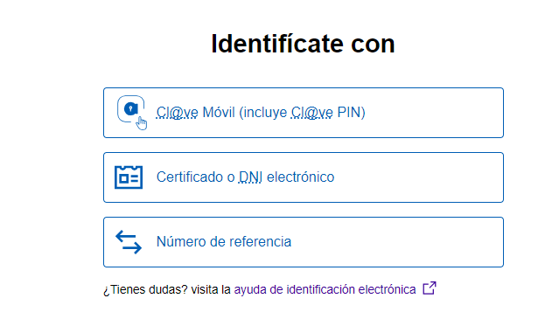
Esta pantalla sale en la sede electrónica cuando se marca los tipos de autenticación en el trámite. En el proceso de publicación se cambia la url por la llamada a esta aplicación con los tipos de autenticación y si admite o no representación, es decir, a una url del tipo:

https://sede.agenciatributaria.gob.es/static_files/common/html/selector_acceso/SelectorAccesos.html?ref=%2Fwlpl%2FDFPA-D182%2FSvVisDF23Net&aut=CPR

Sin embargo, en la intranet estas tres aplicaciones están dadas de alta como tipo de contenido “tramitación” y hay que generar la url a publicar a partir de la que facilite el responsable en el correo de publicación.

Así pues, si en estas aplicaciones se solicita:
- un cambio de url’s
- añadir/eliminar un tipo de identificación
- añadir/eliminar el indicar de representación

Hay que generar la url a mano.

Para facilitar la generación de esta url se debe usar el trámite de ejemplo creado en la página de prueba de la Sede electrónica, publicarlo en desarrollo y copiar la url generada modificando al dominio de producción:

Por ej. Para datos fiscales con autenticación: DNI- Pin- Numero de referencia sería:

- Acceder en el gestor de contenidos a:

Site / Sede / (otros)/ (PRUEBAS) / Tema ejemplo / Intranet pruebas / (tramites del componente) / Tramite – generar selector intranet

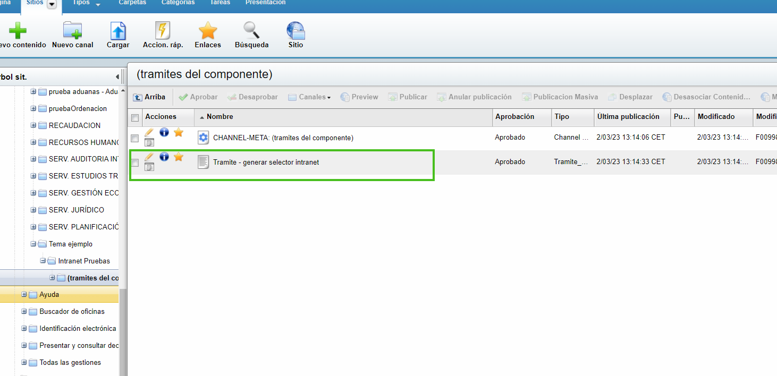

Editar este trámite y:
- Modificar la url por la que hayan pasado en el correo de publicación. Si han pasado tres url’s, asignar la de certificado electrónico-

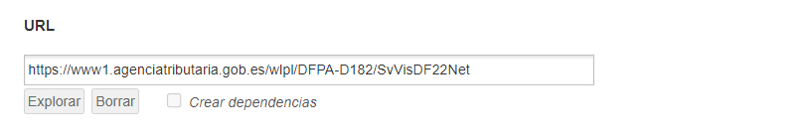
- Marcar los tipos de autenticación que hayan indicado en el correo de publicación.
- Marcar el indicar de representación si lo han indicado en el correo electrónico

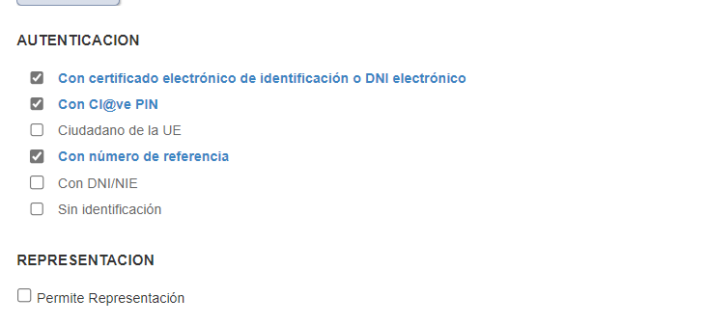

- Publicar el trámite en el entorno de desarrollo y acceder al tema de ejemplo para copiar el enlace:

https://desa-sede.agenciatributaria.gob.aeat/Sede/tema-ejemplo/intranet-pruebas.html

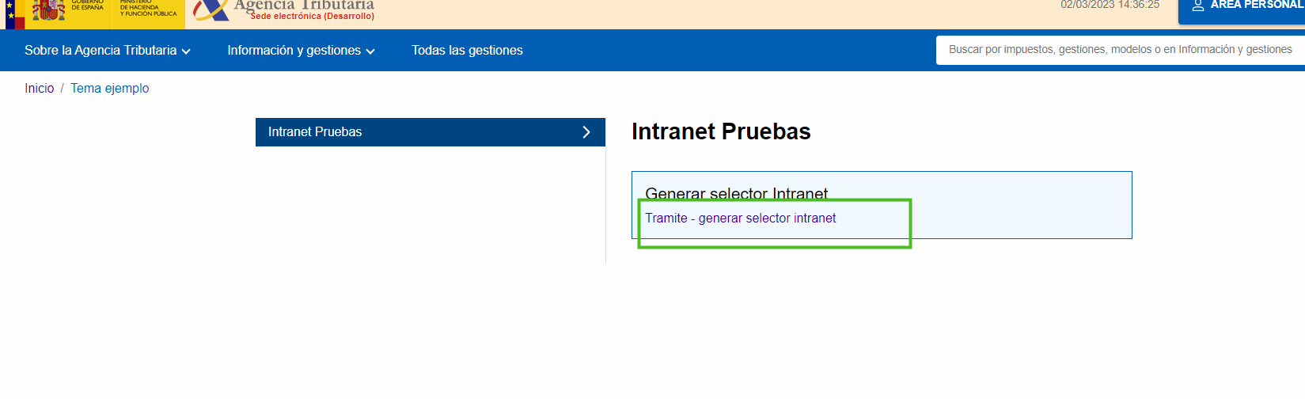

Botón derecho sobre el trámite y copiar la dirección de enlace. Será una url del tipo:

https://desa-sede.agenciatributaria.gob.aeat/static_files/common/html/selector_acceso/SelectorAccesos.html?ref=%2Fwlpl%2FDFPA-D182%2FSvVisDF23Net&aut=CPR

(entorno de desarrollo).

Copiar esta url en el campo url de la tramitación de intranet que se está modificando.

Al copiarla en el contenido de tipo “tramitación” cambiar el dominio de DESARROLLO por el dominio de PRODUCCIÓN. Es decir, quitar desa- y cambiar gob.aeat por gob.es

https://sede.agenciatributaria.gob.es/static_files/common/html/selector_acceso/SelectorAccesos.html?ref=%2Fwlpl%2FDFPA-D182%2FSvVisDF23Net&aut=CPR

